|  |  |  |  |  |  |
| --- | --- | --- | --- | --- | --- |
| 1 | Оказание помощи  в проведении школьного месячника по профилактике безопасности дорожного движения | | Оказание помощи  в проведении школьного конкурса «Безопасное колесо», проведении викторин и бесед по ПДД | В течение месяца  Кл.рук.  Руководитель по ВР. | |
| 2 | | Оформление наглядной агитации и информационная деятельность | Составление безопасных маршрутов движения по дороге: «дом-школа-дом», их распространение среди уч-ся 1-4 классов, оформление классных уголков по ПДД и школьного уголка БДД | | В течение месяца |
| 3 | | Учёба юных инспекторов движения | **Занятие №2:**  История образования ГАИ-ГИБДД. Инспектор ГИБДД | | 22.09. |
| 4 | | Пропагандистская работа отряда с учащимися начальной школы | Агитбригада «Раз, два, три, четыре, пять – ты выходишь погулять…» | | 23.09. |

Утверждаю

Директор Новоуркарахской СОШ

Шихалиев А.М._________________

**План проведения недели БДД**

**С 20.09-25.09 2021г.**

|  |  |  |  |  |
| --- | --- | --- | --- | --- |
| .5 | Акция «Безопасным дорогам скажем – да!» (распространение информационного материала по ПДД) | 25.09.2021 | Члены отряда | Руководитель отряда. |

**Составление безопасных маршрутов «Дом-школа-дом.»**

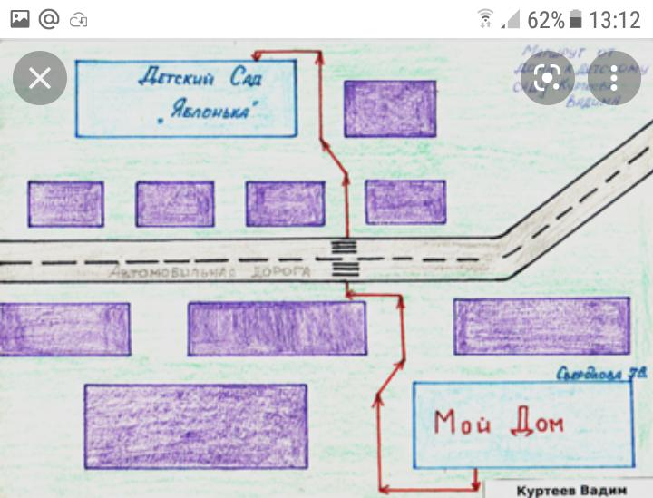

**Оформление классных уголков по ПДД и школьного уголка БДД**

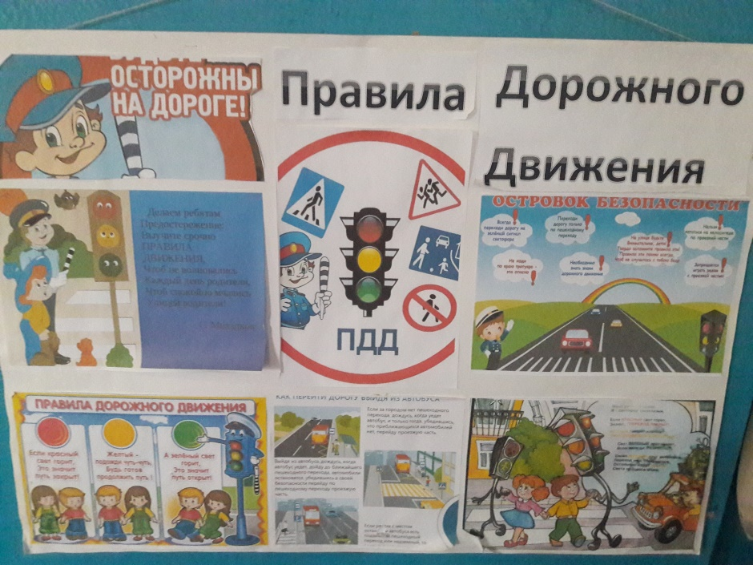

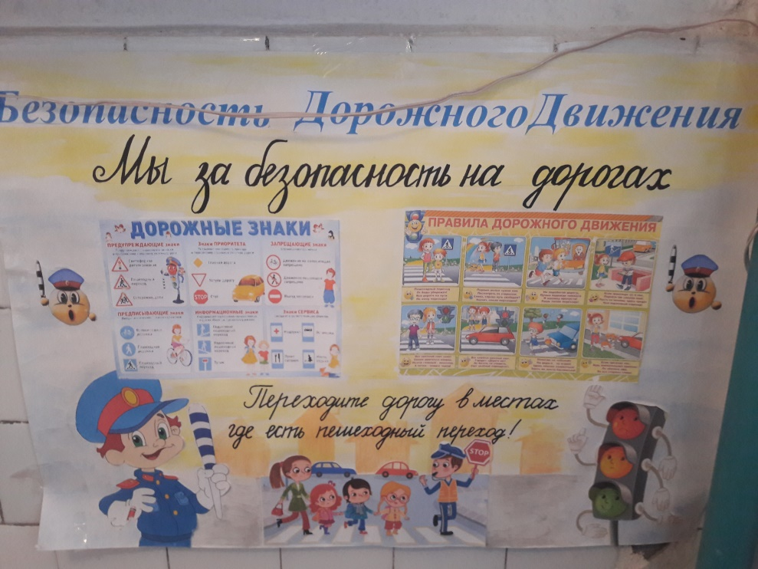

**Школьный уголок БДД**

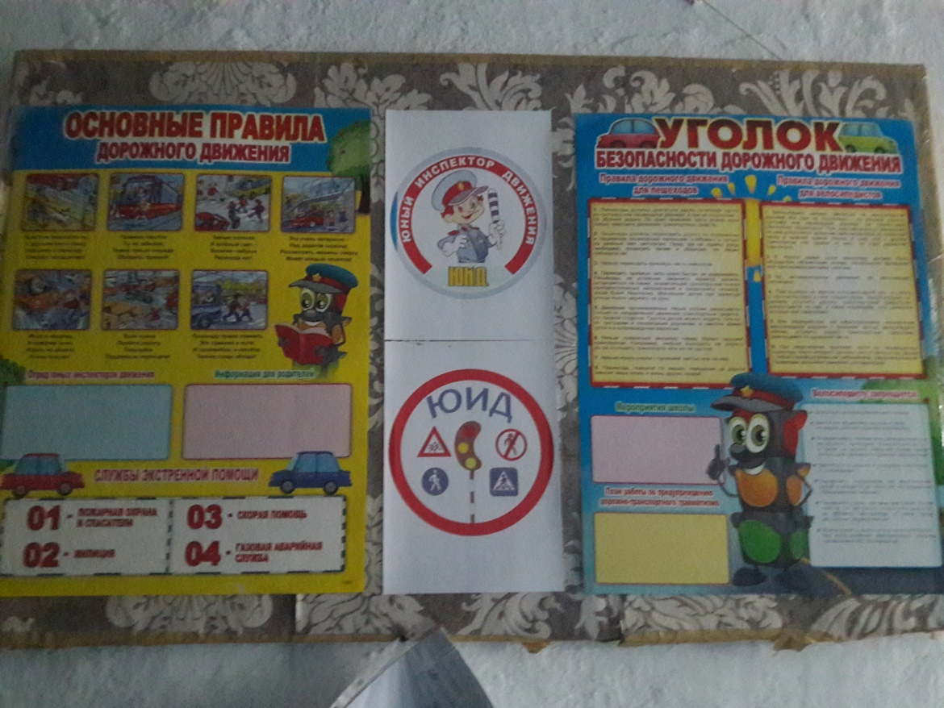

**Беседа на тему «История образования ГИБДД»**

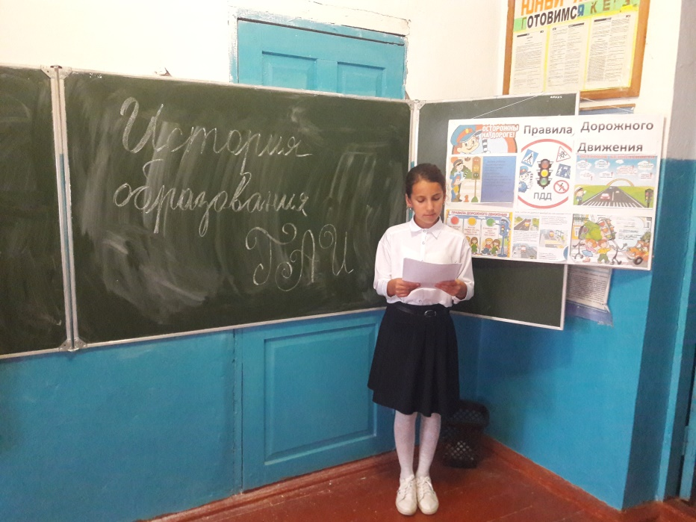

**Акция: «Скажем безопасным дорогам- да.»**

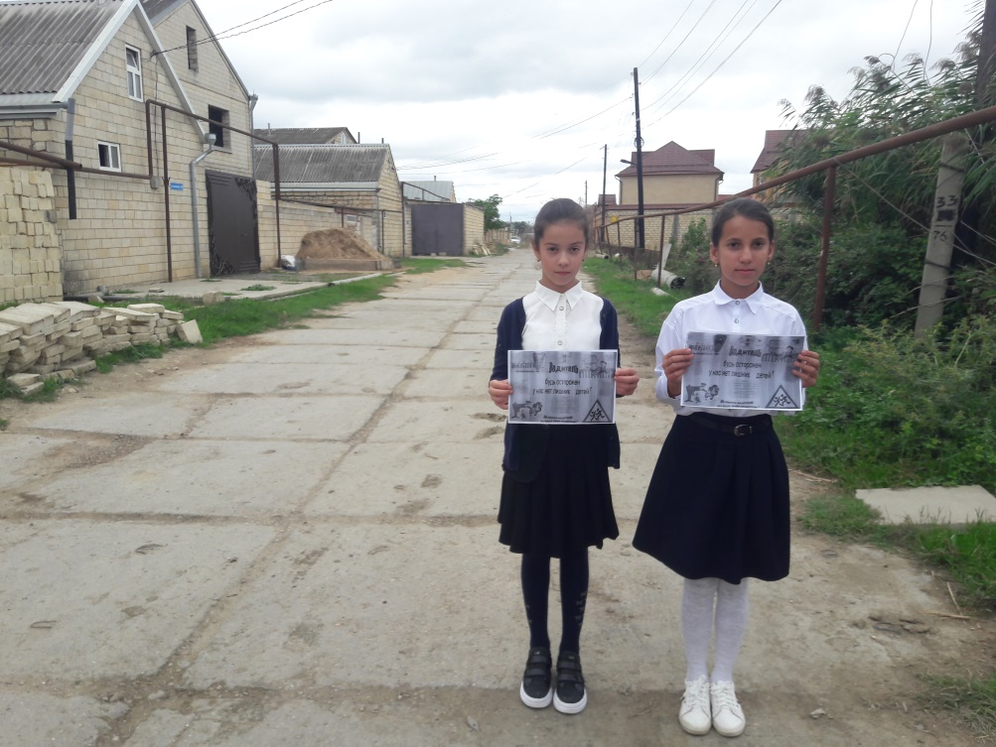

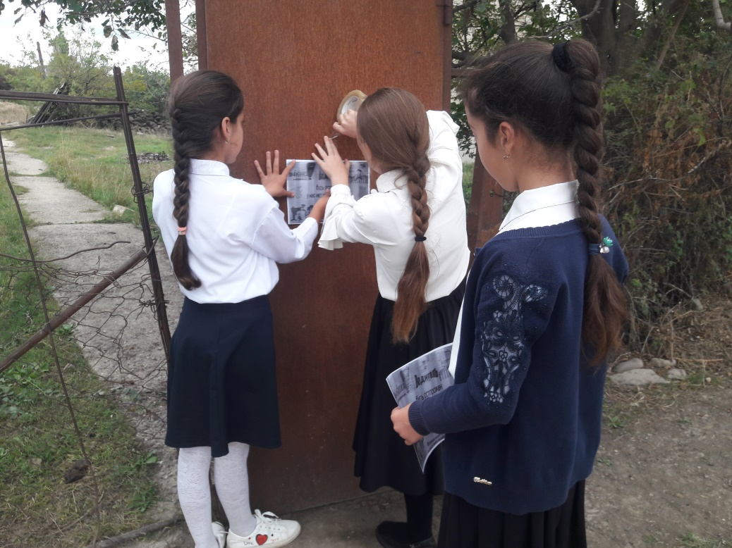

Отчет составила: Зам директора по ВР Гасайниева П.М.